

Roadmap Pengembangan Healthtara v1
  - Teknologi kualitas data peluncuran monetisasi dan calon mitra | 13 Oktober 2026
Healthtara v1 menyediakan basis aplikasi yang mudah dijalankan: EXE Windows, data lokal, dashboard interaktif, mode LAN, importer Excel, backup dan catatan bug. Tahap berikut yang paling bernilai adalah memastikan kelancaran Windows, memperbaiki mutu data lokasi, lalu menjalankan pilot institusi. AI dan GIS lanjutan dapat menyusul setelah sumber, kebutuhan dan proses verifikasi jelas.
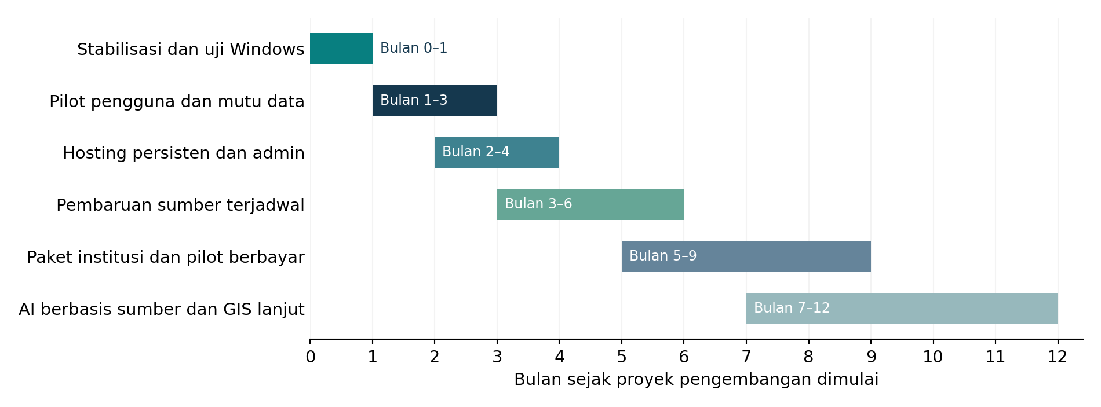
Rentang bulan merupakan rencana kerja indikatif sejak proyek pengembangan dimulai. Tahap dapat tumpang tindih. Setiap kenaikan tahap ditentukan oleh hasil uji dan kebutuhan pengguna, bukan tanggal saja. Seluruh calon mitra dan jalur pendapatan di dokumen ini merupakan usulan; belum ada kerja sama atau pelanggan yang diklaim.
Sudah diterapkan pada v1 | Tahap lanjutan
EXE portable dan ikon Healthtara | Installer bertanda tangan dan pembaruan aman.
Grafik ECharts dan peta Leaflet lokal | GIS waktu tempuh, batas kabupaten serta akses laut.
3.323 RS dan detail rekap | Koreksi titik dan konfirmasi kapasitas per RS.
Impor pratinjau backup pemulihan | Sinkronisasi terjadwal serta riwayat per field.
Bug manual otomatis dan ekspor | Triase terpusat, pemantauan error dan release tracking.
Konfigurasi Docker dan admin situs | Hosting persisten, akun per pengguna dan database multiuser.

1 Prioritas produk dan ukuran keberhasilan
Pertahankan pengalaman utama yang sudah tersedia: buka aplikasi, temukan fasilitas, lihat bukti, bandingkan, lalu simpan hasil. Ukuran keberhasilan sebaiknya berasal dari penyelesaian tugas pengguna, akurasi sumber dan waktu penanganan bug. Jumlah fitur atau model AI tidak menjadi tujuan tersendiri.
Prioritas | Pekerjaan | Kriteria keluar tahap
P0 | Uji Windows 10 dan 11, startup, port, shutdown, shortcut dan firewall LAN. | EXE berhasil dipakai pada perangkat uji; tidak ada bug tinggi yang belum dijelaskan.
P0 | Pulihkan backup dan uji perubahan workbook di perangkat pengguna. | Data tetap tersedia setelah restart; kegagalan impor tidak merusak dataset aktif.
P1 | Perbaiki 246 titik tidak cocok dan 189 dekat batas melalui verifikasi. | Setiap koreksi memiliki sumber, tanggal dan nilai mentah yang dipertahankan.
P1 | Pilot pengguna dan perbaikan istilah. | Pengguna dapat mencari RS dan bukti tanpa bantuan pengembang.
P1 | Hosting persisten serta admin yang dipisahkan per akun. | Backup dan restore produksi dapat dicoba; tindakan admin tercatat.
P2 | AI, isochrone dan API komersial. | Ada kebutuhan tervalidasi, sumber layak, biaya terukur dan evaluasi hasil.

Metrik yang dikumpulkan saat pilot
- Waktu dari membuka aplikasi sampai menemukan RS yang relevan.
- Persentase pengguna yang menyelesaikan pencarian, pembandingan dan ekspor tanpa bantuan.
- Persentase field yang memiliki sumber, satuan dan tanggal yang jelas.
- Jumlah koreksi data yang dapat ditelusuri serta lama penyelesaiannya.
- Bug menurut dampak, versi dan frekuensi; jangan menggabungkan bug kode dengan masalah sumber.
- Kebutuhan laporan berulang dan indikasi kesediaan institusi membayar.
Target awal dapat diuji pada 10–20 pengguna pilot. Angka ini merupakan ukuran kelompok uji yang diusulkan, bukan jumlah pengguna sekarang. Tetapkan baseline waktu dan keberhasilan dari observasi sebelum menetapkan target layanan atau penjualan.

2 Arsitektur saat full online
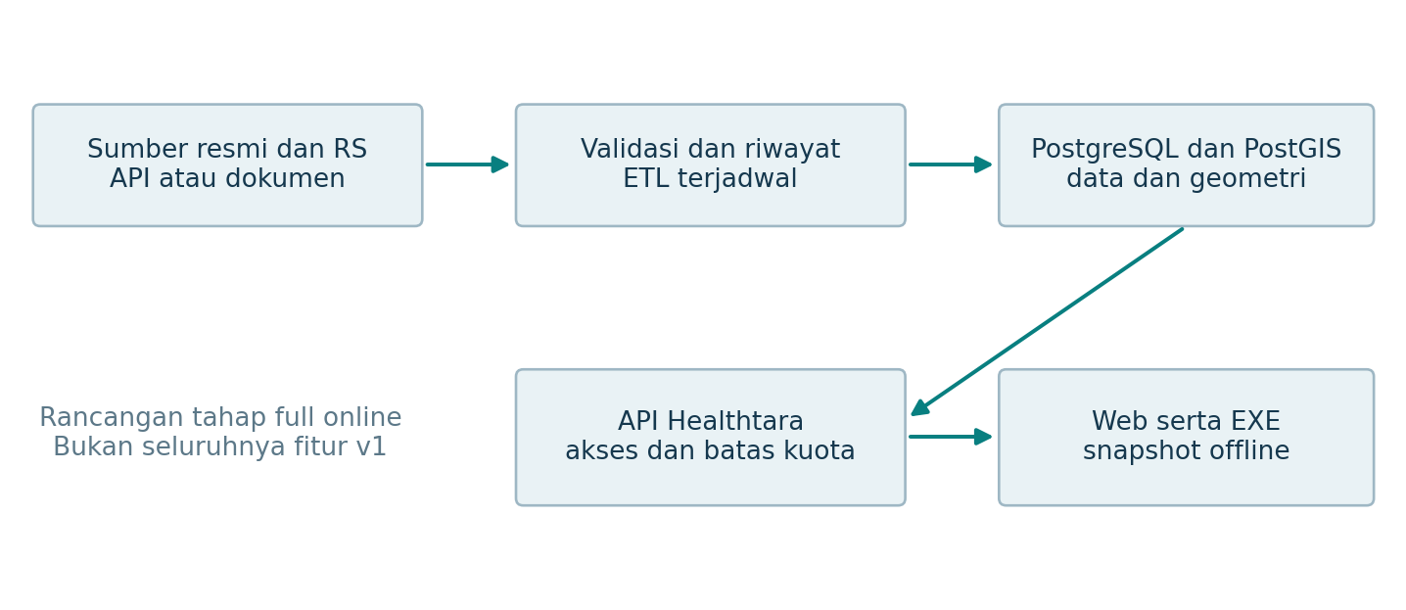
Untuk penggunaan publik awal, server Go dapat tetap dipakai dengan sumber snapshot dan akses baca. Untuk tim yang mengedit data bersamaan, pindahkan dataset aktif, perubahan field dan bug ke database. PostgreSQL dengan PostGIS memberi dasar untuk data terstruktur dan geometri; file mentah ditempatkan pada object storage dengan versi dan checksum.

Komponen yang disarankan
Komponen | Peran | Waktu penerapan
Go API | Pertahankan backend yang sudah berjalan; tambah akun, kuota, audit dan pekerjaan latar. | Tahap hosting dan pilot.
PostgreSQL dan PostGIS | Relasi RS, layanan, periode, bukti, geometri dan riwayat koreksi. | Saat kebutuhan multiuser nyata.
Object storage | Simpan workbook, dokumen sumber, snapshot, backup dan bukti versi. | Sebelum ETL terjadwal.
Worker terjadwal | Ambil sumber, validasi, tampilkan perubahan dan terbitkan setelah review. | Setelah sumber dan jadwal disepakati.
Cache dan pagination server | Kurangi unduhan nasional pada setiap sesi dan perbesar kapasitas pengguna. | Sesudah metrik trafik tersedia.
EXE snapshot | Tetap menyediakan mode offline, impor atau ekspor snapshot dan versi data. | Dipertahankan dalam semua tahap.

Migrasi memisahkan identitas RS dari observasi per periode. Layanan dan kuantitas alat tetap terpisah; sumber, satuan, tanggal serta status verifikasi disimpan per klaim.
V1 sudah menyiapkan /var/data dan login admin. Database multiuser, audit serta backup terjadwal menjadi pekerjaan berikutnya.

3 Teknologi yang dapat memperbaiki pengalaman
Teknologi | Nilai produk | Status dan ketergantungan
Apache ECharts | Bar, garis, donut, scatter, heatmap dan ekspor gambar. | Sudah dipakai. Pertahankan aset lokal, tooltip, legenda dan konteks sumber.
Leaflet | Peta provinsi dan titik RS yang mudah dijelajahi. | Sudah dipakai. Tambah klaster titik dan batas kabupaten setelah data lokasi ditingkatkan.
SheetJS CE | Impor workbook dan ekspor tabel tanpa Excel terpasang. | Sudah dipakai dengan worker. Pertahankan batas ukuran dan pratinjau.
React Flow atau Svelte Flow | Bagan rujukan, jaringan layanan dan alur pekerjaan editorial. | Usulan; hanya tampilkan hubungan yang memiliki data, bukan jaringan rujukan yang ditebak.
MapLibre dan PMTiles | Peta vektor lebih rinci serta pilihan arsip tile. | Tahap GIS. Memerlukan data tile, lisensi dan ukuran distribusi yang diperhitungkan.
Sentry | Gabungkan error frontend dan backend dengan informasi rilis. | Usulan saat online; memerlukan konfigurasi layanan dan penyaringan data log.
PostHog | Analitik tugas pengguna, funnel dan eksperimen tampilan. | Usulan; mulai dengan event yang diperlukan dan tanpa data pasien atau rekaman isi input.
Ollama | Pilihan AI lokal untuk pencarian atau ringkasan sumber. | Eksperimen; perlu uji RAM, kecepatan serta lisensi model yang dipilih.

Pustaka v1 sudah disalin ke paket agar grafik dan peta tidak bergantung CDN. Framework frontend baru belum diperlukan hanya untuk mengganti tampilan: validasi dulu kebutuhan jaringan rujukan, pencarian yang lebih besar atau kolaborasi. Menambah dependensi harus memberi manfaat yang terlihat pada tugas pengguna.
n8n dapat dipertimbangkan untuk alur pembaruan dan persetujuan setelah sumber, kredensial serta cara deploy jelas. Lisensi dan izin setiap komponen perlu diperiksa sebelum redistribusi atau menjadikannya layanan berbayar. Sumber teknologi tersedia pada halaman akhir.

4 AI yang berbasis bukti
AI yang paling sesuai untuk tahap pertama adalah asisten eksplorasi data: menerjemahkan pertanyaan menjadi filter, menjelaskan indikator dan merangkum bukti RS dengan tautan serta tanggal. AI belum diaktifkan pada v1 karena belum ada provider, kunci, batas biaya dan evaluasi yang disetel. Pencarian keyword yang tersedia tetap dapat dipakai offline.

Rancangan implementasi
1. Mulai dari pertanyaan yang dapat diperiksa, misalnya RS mana yang memiliki MRI tercatat pada provinsi tertentu atau mengapa angka dua sumber berbeda.
2. Hitung angka dengan fungsi aplikasi atau query database. Model tidak menghitung ulang total dari teks bebas dan tidak mengisi nilai kosong.
3. Sediakan dokumen publik terpilih, metadata sumber dan potongan bukti yang relevan. Untuk API cloud, OpenAI Responses API dengan file_search dan vector store merupakan salah satu opsi yang terdokumentasi.
4. Simpan kredensial di server. Batasi ukuran konteks, kuota harian, waktu respons dan biaya. Pilihan model disimpan sebagai konfigurasi agar tidak terkunci pada satu nama atau harga.
5. Minta jawaban menyebut sumber, periode, batas interpretasi dan field yang belum diketahui. Pertanyaan yang tidak didukung sumber harus mengembalikan ketidakcukupan bukti.
6. Buat kumpulan pertanyaan uji dan bandingkan jawaban dengan tabel. Catat kegagalan kutipan, angka dan halusinasi sebagai bug sebelum fitur dibuka luas.
Pilihan | Keuntungan | Hal yang perlu diuji
API cloud berbasis retrieval | Pengelolaan model dan pencarian dokumen lebih sederhana. | Biaya, latensi, pemilihan dokumen, kutipan dan hak pengiriman dokumen.
Ollama dan model lokal | Dapat berjalan offline pada perangkat memadai. | RAM, kecepatan, kualitas bahasa dan lisensi model.
Pencarian deterministik | Hasil filter transparan dan mudah diverifikasi. | Sinonim layanan, istilah sumber dan salah eja.

Asisten data tidak menetapkan mutu klinis, kemampuan resmi, diagnosis atau arah rujukan dari informasi yang belum diverifikasi. Jika pengembangan kelak masuk penggunaan klinis, perlu rancangan, validasi dan tanggung jawab profesional yang berbeda dari direktori informasi publik ini.

5 Pembaruan sumber dan kualitas data
Jadwal pembaruan sebaiknya mengikuti siklus sumber. Master identitas RS, publikasi tahunan, survei SKI dan halaman layanan RS tidak mempunyai frekuensi atau definisi yang sama. Catat tanggal akses dan tanggal angka secara terpisah; tampilkan kandidat perubahan sebelum menimpa data aktif.
Sumber atau pekerjaan | Pendekatan | Hasil yang dituju
SIRS publik | Pertahankan snapshot terpisah. Endpoint publik tidak terdokumentasi dapat berubah; sediakan importer fallback. | Identitas dan perubahan master dengan tanggal pengambilan.
SATUSEHAT MSI | Evaluasi dokumentasi master sarana serta akses yang diizinkan. Jangan menganggap seluruh API terbuka tanpa autentikasi. | Pencocokan identitas fasilitas dengan kunci yang stabil.
Profil Kesehatan dan BPS | Perbarui angka tahunan dan basis penduduk pada periode yang sebanding. | Rasio wilayah yang dapat direproduksi.
Website RS | Utamakan halaman resmi, dokumen laporan dan konfirmasi RS. Catat cakupan unit dan periode angka. | Layanan dan alat dengan bukti eksplisit.
Koordinat | Verifikasi titik 246 tidak cocok, 189 dekat batas serta titik bersama. | Lokasi bangunan yang lebih dapat dipercaya.
TT dan SDM | Minta penjelasan kategori dan hitungan unik/FTE bila tersedia. | Kapasitas yang tidak tumpang tindih dan dapat dibandingkan.

Pola pembaruan yang disarankan
1. Ambil sumber sesuai izin dan batas permintaan. Simpan file asli, waktu, URL dan checksum.
2. Validasi kode, format, rentang, duplikasi, geometri serta satuan.
3. Bandingkan dengan versi aktif. Pisahkan perubahan sumber dari koreksi editor.
4. Beri prioritas pada kehilangan banyak kode, perubahan lokasi jauh dan angka kapasitas yang mencolok.
5. Tinjau kandidat, terbitkan snapshot, simpan backup serta changelog.
Skor kelengkapan data tetap dapat membantu prioritas verifikasi, tetapi tidak digunakan sebagai skor kualitas rumah sakit. Klasifikasi kemampuan per kelompok membutuhkan dokumen penetapan yang sesuai; tidak dihasilkan dari jumlah mesin atau nama layanan.

6 Roadmap pelaksanaan dan peluncuran
Tahap | Rentang indikatif | Hasil utama | Syarat melanjutkan
Stabilisasi | Bulan 0–1 | Uji Windows, perbaiki temuan utama, rapikan installer portable. | Startup, impor, backup dan penghentian teruji pada perangkat target.
Pilot tertutup | Bulan 1–3 | 10–20 pengguna mencoba tugas nyata, koreksi data lokasi. | Masalah berulang diketahui; alur utama dapat selesai tanpa bantuan.
Online terkelola | Bulan 2–4 | HTTPS, penyimpanan persisten, akun admin, backup dan monitoring. | Restore produksi dan pembatasan admin dapat diuji.
Pembaruan berulang | Bulan 3–6 | ETL sumber, review kandidat dan riwayat per field. | Perubahan tidak merusak seri atau kehilangan sumber.
Pilot institusi berbayar | Bulan 5–9 | Paket laporan, ruang kerja institusi dan dukungan. | Ada kontrak pilot, kebutuhan jelas serta hak penggunaan data.
Analitik lanjut | Bulan 7–12 | AI berbasis sumber, GIS akses dan API yang terbatas. | Evaluasi akurasi, manfaat dan biaya memenuhi kebutuhan pengguna.

Langkah peluncuran
- Siapkan halaman produk yang menjelaskan pengguna sasaran, periode data, contoh alur dan cara meminta koreksi.
- Tawarkan akses baca terlebih dahulu kepada peneliti, tim RS dan dinas yang relevan.
- Pisahkan paket desktop, website publik dan akun institusi agar pengguna memahami yang mereka terima.
- Buat changelog per versi, format laporan bug, pemilik triase dan jalur respons yang realistis.
- Pada pilot, ukur tugas pencarian dan ekspor serta pertanyaan yang belum terjawab oleh data.
- Sebelum rilis publik luas, uji beban sesuai sasaran trafik, dokumentasikan restore serta siapkan rollback.
Kriteria peluncuran berfokus pada hasil: tidak ada bug berdampak tinggi yang belum ditangani, sumber dan periode jelas, backup dapat dipulihkan, pengguna memahami status bukti, serta mekanisme koreksi berjalan. Jangan menjanjikan data real time atau uptime tertentu sebelum pengukuran dan dukungan tersedia.

7 Jalur pendapatan yang dapat diuji
Jalur | Calon pembeli | Nilai yang dibayar | Uji awal
Langganan institusi | RS, dinas, universitas, konsultan | Filter lanjutan, ruang kerja, laporan berkala dan dukungan. | Wawancarai kebutuhan laporan dan jalankan pilot terbatas.
Laporan dan analisis | Dinas, peneliti, grup RS | Pemetaan wilayah, metodologi dan laporan yang bisa ditelusuri. | Selesaikan satu contoh berdasarkan kebutuhan nyata.
Jasa verifikasi data | RS atau grup RS | Konfirmasi profil dan pemeliharaan bukti terbaru. | Pisahkan biaya pekerjaan verifikasi dari penilaian atau ranking.
API atau lisensi data olahan | Penyedia SIMRS, aplikasi kesehatan, peneliti | Integrasi data terstruktur dengan versi, kuota dan dukungan. | Validasi hak penggunaan dan kualitas field terlebih dahulu.
Pelatihan dan pendampingan | Institusi pendidikan dan dinas | Cara memakai data, GIS dan interpretasi indikator. | Uji kelas kecil dan umpan balik peserta.
Hibah dan sponsorship | Program riset, CSR, lembaga pengembangan | Pengembangan mutu data atau akses publik. | Tetapkan hasil kerja dan tandai sponsor secara terbuka.

Mulai dari paket laporan atau pilot institusi karena nilai pekerjaannya mudah dijelaskan. Akses publik dasar dapat membantu penemuan pengguna, sedangkan pendapatan berasal dari kedalaman analisis, proses verifikasi, integrasi atau dukungan. Harga belum ditetapkan; lakukan wawancara kebutuhan dan kesediaan membayar sebelum memilih angka.

Mengukur kelayakan
Hitung pendapatan berulang sebagai jumlah institusi membayar dikalikan nilai langganan per bulan. Bandingkan dengan hosting, penyimpanan, API AI bila aktif, pekerjaan verifikasi, pemeliharaan, dukungan, domain serta penandatanganan aplikasi. Gunakan biaya aktual dan pisahkan biaya pengembangan awal dari operasional bulanan.
Data publik tidak otomatis berarti seluruh bahan boleh dijual ulang dalam semua bentuk. Periksa hak penggunaan dokumen, geometri, foto, data serta lisensi pustaka sebelum kontrak komersial. Jika ada sponsor atau profil berbayar, tampilkan statusnya; pembayaran tidak mengubah skor, urutan analitis atau hasil verifikasi.

8 Calon mitra dan pendekatan kerja sama
Calon mitra | Tujuan pendekatan | Bahan pembicaraan awal
Kemenkes atau pengelola SATUSEHAT | Identitas fasilitas dan integrasi sesuai akses yang diizinkan. | Demonstrasi provenance dan kebutuhan master sarana.
Dinas kesehatan daerah | Pilot pemetaan kebutuhan dan validasi fasilitas di wilayahnya. | Satu provinsi atau kabupaten, format laporan dan mekanisme koreksi.
BPS atau penyedia statistik resmi | Konsistensi penduduk, kode wilayah dan periode. | Basis rasio serta cara menjaga keterbandingan.
PERSI dan asosiasi RS | Umpan balik rumah sakit dan proses pembaruan profil. | Manfaat layanan, definisi indikator dan beban konfirmasi data.
RSUP RSUD dan grup RS | Konfirmasi lokasi, layanan serta angka kapasitas. | Template profil dan bukti yang dapat diperbarui oleh RS.
Universitas dan pusat riset | Validasi analisis, uji usability dan kajian pemerataan. | Dataset, metode, laporan reproduksi serta pembagian peran.
Penyedia SIMRS dan aplikasi kesehatan | Integrasi direktori atau laporan sesuai ruang lingkup. | Skema API, identitas fasilitas, izin data dan kuota.
BPJS atau lembaga pembiayaan | Eksplorasi kebutuhan pemetaan jejaring pada tahap berikut. | Diskusi kebutuhan dan izin terlebih dahulu; tidak menganggap API tersedia.

Mulai dari pihak yang dapat memverifikasi data dan memakai hasilnya. Pilih satu wilayah pilot yang bersedia memberi umpan balik. Contoh kampus atau grup RS dapat ditentukan sesuai hubungan yang sudah dimiliki pemilik produk; dokumen ini tidak mengklaim minat atau kesediaan organisasi tertentu.

Paket pendekatan
1. Siapkan demo ringkas, satu laporan contoh dan penjelasan sumber/periode.
2. Jelaskan manfaat yang spesifik bagi calon mitra serta pekerjaan yang diminta dari mereka.
3. Tawarkan pilot kecil dengan batas data, waktu evaluasi dan kriteria hasil.
4. Sepakati pemilik data, hak pakai, cara koreksi, dukungan dan pembagian biaya sebelum memperluas.
Tidak ada pesan atau undangan kerja sama yang dikirim pada tahap ini. Nama organisasi merupakan daftar sasaran yang dapat dipertimbangkan pemilik proyek, bukan daftar mitra yang sudah bergabung.

9 Operasional rilis dan rujukan teknologi

Peran minimum yang perlu jelas
Peran | Tanggung jawab
Pemilik produk | Prioritas, sasaran pengguna, keputusan biaya dan persetujuan rilis.
Pengelola data | Sumber, definisi, validasi, perubahan field serta konfirmasi RS.
Pengembang | Backend, frontend, build, backup, monitoring dan perbaikan bug.
Penguji atau pengguna pilot | Mencoba tugas nyata, mereproduksi bug dan memeriksa sumber.

Gunakan versi aplikasi dan versi snapshot yang terpisah. Catat masalah sumber sebagai pekerjaan verifikasi dan masalah program sebagai bug. Catatan v1 dapat diekspor sebagai JSON untuk dipindahkan ke issue tracker bila tim membutuhkannya. Sertifikat code signing, installer, checksum rilis dan distribusi update terpercaya menjadi prioritas sebelum peluncuran desktop luas.

Rujukan resmi dan repositori
ECharts https:/​/​github.com/​apache/​echarts
Leaflet https:/​/​github.com/​Leaflet/​Leaflet
SheetJS CE https:/​/​github.com/​SheetJS/​sheetjs
Flow UI https:/​/​github.com/​xyflow/​xyflow
Sentry https:/​/​github.com/​getsentry/​sentry
PostHog https:/​/​github.com/​PostHog/​posthog
Ollama https:/​/​github.com/​ollama/​ollama
n8n https:/​/​github.com/​n8n-​io/​n8n
OpenAI file search https:/​/​developers.openai.com/​api/​docs/​guides/​tools-​file-​search
SATUSEHAT MSI https:/​/​satusehat.kemkes.go.id/​platform/​docs/​id/​master-​data/​master-​sarana-​index/​rest-​api-​msi/​
PostGIS https:/​/​postgis.net/​documentation/​
PERSI https:/​/​www.persi.or.id/​
Rekomendasi merupakan rancangan pengembangan dan keputusan produk. Sebelum implementasi, periksa kembali versi, lisensi, ketentuan layanan dan biaya dari sumber resmi yang ditautkan. Angka fasilitas serta temuan koordinat berasal dari rekap pengguna dan pemeriksaan geometri pada Healthtara v1.

